Samostatná práca Podstatné mená – 3.roč. Meno: ____________________________
Body : 23 / Známka:
1. Doplň vety:
Podstatné mená pomenúvajú ______________________________. 1/
Správne spoj otázku s odpoveďou: 4/
Kto je to? lavica
Čo je to? policajt
Čo je to? žiak
Kto je to? okno
2. Podčiarkni len podstatné mená: 6/
pes, korčuľovať, Eva, Bratislava, kolobežka, lavica, desať, tá, pekná, mobil, biela
3. Doplň všeobecné alebo vlastné podstatné meno: 6/
pes _________ __________ Zuzana Čaputová

____________ Rytmus rieka ____________

_________Dunaj __________ Košice

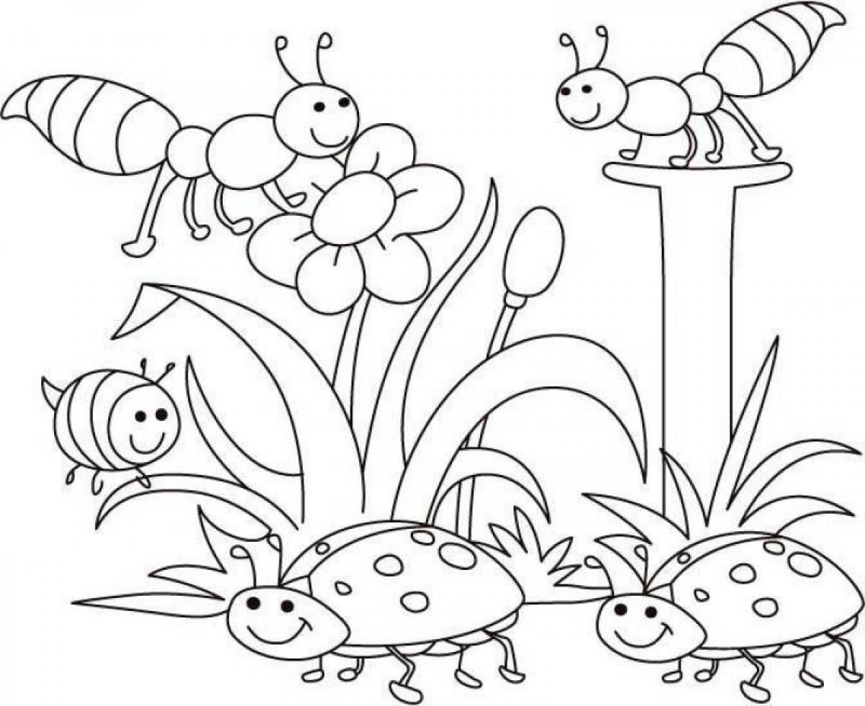
4. Vymysli 3 podstatné mená: 6/
Kto je to?
_______________________________________
Čo je to?
___________________________________________________________________

